
ОТДЕЛ ОБРАЗОВАНИЯ
ПРУЖАНСКОГО РАЙИСПОЛКОМА
ГОСУДАРСТВЕННОЕ УЧРЕЖДЕНИЕ ОБРАЗОВАНИЯ
«ЯСЛИ-САД № 4 Г. ПРУЖАНЫ»

Визитка разновозрастной группы №2 интегрированного обучения и воспитания на 2016/2017 учебный год


Наш девиз

Солнышко в окошке тёплыми лучами
Ограняет сказку, словно ювелир.
Говорим мы правду детскими устами:
Солнечные лучики согревают мир!


Наши дети

1.Бобрук Валерия 10.06.2014
2.Войтович Тимур 10.12.2013
3.Гембар Андрей 10.10.2011
4.Жинович Стефания 12.06.2014
5.Литвинович Артем 17.11.2013
6.Моложай Дамир 03.03.2014
7.Покало Михаил 19.11.2013
8.Сачко Александра 29.12.2012
9.Трухан Мирослав 25.10.2013
10.Шпарло Иван 01.04.2012
11.Шульга Максим 13.02.2013
12.Чайко Ярослав 30.09.2013


С Вашими детьми работают:

Воспитатель дошкольного образования
Салтрукович Екатерина Александровна
Высшее образование, без категории, мобильный телефон +375292487835

Воспитатель дошкольного образования
Барилко Светлана Александровна
Высшее образование, без категории, мобильный телефон +375292562142

Помощник воспитателя
Грицевич Жанна Леонидовна
Стаж работы 10 лет, мобильный телефон +375295341323

На ваши вопросы ответят
Заведующий
Олехнович Галина Михайловна
д.т. 7-20-08, р.т. 9-14-09
Заместитель заведующего
Потапчук Татьяна Сергеевна
р.т. 9-14-09
Медицинская сестра
Нестерчук Любовь Павловна
д.т. 7-32-96, р.т. 9-14-09
Музыкальный руководитель
Высоцкая Ольга Александровна
р.т. 9-14-09
Руководитель физического воспитания
Лабинская Юлия Николаевна
р.т. 9-14-09

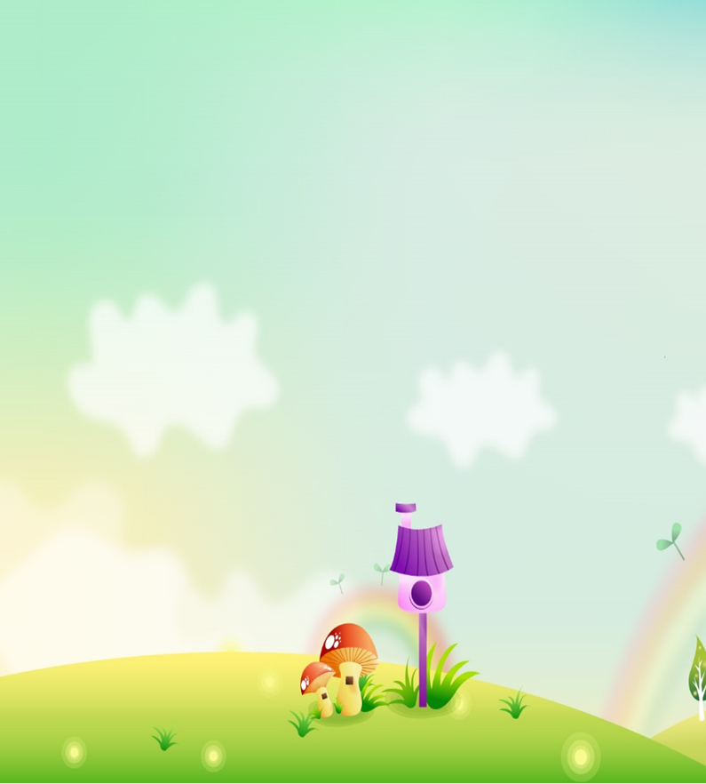
Расписание занятий

Понедельник
Искусство. лепка/ аппликация/ конструирование | 1п -9.00-9.10  3,4п – 9.00-9.15  2п – 9.00-9.20
Искусство. Музыка | 3,4 п – 9.15-9.30
Физкультура | 1п – 9.35-9.45
Ребенок и общество | 3,4 – 9.35-9.50  2п – 9.55-10.15  1п – 9.55-10.05
Физкультура | 2п – 10.20-10.40

Вторник
Искусство. Музыка | 1п – 9.00-9.10
Элементарные математические представления  Ребенок и природа | 2п - 9.00-9.20(1-4нед)  3,4п–  9.00-9.15(1,3нед)  3,4п-9.00-9.15(2,4нед)
Физкультура | 3,4п – 9.25-9.40
Искусство. Рисование | 2п – 9.35-9.55  1п – 9.35-9.45  3,4п – 9.45-10.00
Музыка | 2п – 10.30-10.50
Физкультура (улица) | 2п – 11.35-11.55
Развив.игры(психол) | 16.00-17.00

Среда
Развитие речи и культура реч.общен. | 1п – 9.00-9.10  4п – 9.00-9.15
Ребенок и природа | 2п – 9.20-9.40
Искусство. Музыка | 1п – 9.35-9.45
Физкультура | 2п – 9.55-10.15
Физкульт. (улица) | 3,4п – 11.40-11.55

Четверг
Искусство. музыка | 3,4п – 9.20-9.35
Искусство. Конструирование/ дизайн | 3п – 9.45-10.05
Искусство. Музыка | 2п – 10.20-10.40
Физкульт. (улица) | 1п – 11.10-11.20

Пятница
Развитие речи и культура речевого общения | 1п – 9.00-9.10  4п – 9.00-9.15
Ребенок и общество | 1п – 9.20-9.30  3,4п - 9.20-9.35  2п – 9.20-9.40
Физкульт. (улица) | 2п – 11.35-11.55

